**Revision**

Release date of version 1.0: Apr. 2020

* Initial distribution

**Table of Contents**

Contents

1. ScanEmul 7

1 EDIT PROFILE 7

2 EDIT PROFILE - MENU 8

3 EDIT PROFILE – Pop Up Menu 8

4 RESULT WINDOW 9

5 General Settings 9

5.1 General Settings – 1D 9

5.2 General Settings – Zebra 2D 10

5.3 General Settings – Zebra 2D - IDC 11

5.4 General Settings – Honeywell 2D 12

6 READING OPTION 13

6.1 READING OPTION – 1D 13

6.2 READING OPTION – Zebra, Honeywell 2D 14

6.3 READING OPTION – Custom data formatting 15

7 Intent Output 16

8 ETC 17

9 Code Type Settings 18

10 Code Type Params (1D) 18

10.1 Interleaved 2 of 5 Setting 19

10.2 UPC-A 19

10.3 UPC/EAN 20

10.4 Codabar 20

11 Code Type Params (Zebra 2D) 21

11.1 Interleaved 2 of 5 Setting 21

11.2 UPC/EAN 22

11.3 Data Matrix 22

11.4 Codabar 23

12 Multi Decode Mode 23

13 Image Capture 24

13.1 Image Capture - Capture 24

13.2 Image Capture - Setting 24

2. UHF Emul 25

1 EDIT PROFILE 25

2 EDIT PROFILE - MENU 26

3 EDIT PROFILE – DELETE 26

4 Result Window 27

4.1 Result Window - Inventory 27

4.2 Result Window - Config 27

4.3 Result Window - Memory Access 28

4.4 Result Window - Lock/Kill 29

5 General Settings 30

6 READING OPTION 31

7 Intent Output 32

8 ETC 32

3. AppCenter 33

1 First view of the program 33

2 Default Setting 33

3 Login Menu in User 34

4 Login 35

5 Admin Mode 35

6 Manage Apps 36

7 Manage Boomarks 36

8 Wallpaper 37

9 Apk Path 37

4. StartUp 38

1 Main screen 38

1.1 Main screen 38

1.2 Main screen – option menu 39

1.3 Main screen – add dialog 40

2 Wi-Fi Access Point 41

2.1 Wi-Fi Access Point - Settings 41

2.2 Wi-Fi Preference 42

3 APN Settings 42

4 File Download 43

5 Install APK 43

6 Date and Time 44

7 Start Application 44

7.1 Application select 45

8 GMS Setting 45

9 ETC - Display & Volume Settings 46

9.1 ETC - Location, Language, NFC, Airplane, Bluetooth, Unknown source 47

9.2 ETC – OTA, Airplane, Bluetooth, Unknown source 47

10 Make barcode(Export) 48

10.1 Make barcode(Export) - List 48

10.2 Make barcode(Export) - Barcode 48

11 Read barcode(Import) 49

5. KeyTool 50

1 Select (For SM15) 50

2 Select (For UL20) 51

2.1 ☆ Key Setting (For UL20) 51

3 Select (For SL10 & SL10K) 52

3.1 Settings (For SL10 & SL10K) 52

6. Hot Swap for SM15 53

1 Hot Swap 53

2 Restrictions 54

7. LRScanEmul for SM15 55

1 EDIT PROFILE 55

2 RESULT WINDOW 56

3 Settings 57

8. M3 SpeedPack 59

1 Main Screen 59

2 Apps Version List 60

9. Ring Scanner 61

10. Services 64

# ScanEmul

|  |  |  |
| --- | --- | --- |
| 제품 | 지원 가능 OS 버전 정보 |  |
| SM15 | Nougat 1.2.0 이상 |
| UL20 | Oreo 1.0.0 이상 |
| SL10 | Oreo 2.0.0 이상 |
| SL10K | Oreo 2.0.0 이상 |

## EDIT PROFILE

|  |  |
| --- | --- |
|  | * **Edit Profile**   + 프로파일을 편집할 수 있습니다.   + DEFAULT profile은 기본으로 생성되어 있습니다.   + DEFAULT profile은 다른 Profile들의 Associated Apps에 등록되어 있는 App 이외의 App에서 적용되는 설정입니다.   + Profile은 DB 파일로 관리됩니다. 아래 경로에 DB 파일을 복사함으로 동일한 설정을 여러 단말기에서 관리할 수 있습니다. DB파일경로‘/Android/data/net.m3mobile.app.scanemul/scanemul.db’ |

## EDIT PROFILE - MENU

|  |  |
| --- | --- |
|  | * Profile Menu   + Add Profile: 프로파일을 추가할 수 있다.   + Result Window: Barcode 디코딩을 통해 Barcode의 타입과 데이터를 확인할 수 있다. Default Profile의 설정을 따른다.   + Image Capture: 2D Scanner로 Preview를 볼 수 있고, 사진을 찍을 수 있다. |

## EDIT PROFILE – Pop Up Menu

|  |  |
| --- | --- |
|  | * Delete Profile   + 프로파일을 길게 누르면 Pop-Up 메뉴가 보여 집니다.   + Edit Profile: 해당 프로파일의 설정을 편집할 수 있습니다.   + Rename profile: Profile의 이름을 수정합니다.   + Delete profile: 항목을 선택하면 프로파일을 지울 수 있습니다.   + Clone profile: 선택된 프로파일을 복제하여 새로운 프로파일을 생성합니다. |

## RESULT WINDOW

|  |  |
| --- | --- |
|  | * Result Window   + 바코드 리딩 테스트를 간단하게 할 수 있습니다.   + DEFAULT 프로파일의 ‘Intent Enable’ 항목이 활성화되어 있어야 결과를 확인할 수 있습니다.   + EXPORT: 현재 결과를 csv 파일로 Export 합니다.   + 스캐너 Parameter를 활용하여 설정을 Test 할 수 있습니다. (Parameter 정보는 SDK 매뉴얼에 공개되어 있습니다.) |

## General Settings

### General Settings – 1D

|  |  |
| --- | --- |
|  | * Is enabled or not: 스캐너를 활성화할 여부를 결정한다. * Scanner Button: Scanner 디코딩을 시작할 수 있는 UI 버튼이 화면에 표시된다. * Associated Apps: 해당 프로파일이 적용될 App을 선택한다.   (NOTE: ‘Associated Apps’ 설정은 Default Profile에서 선택할 수 없다. 새로운 Profile을 생성하면 그 안에 존재하는 기능이다.) |

### General Settings – Zebra 2D

|  |  |
| --- | --- |
|  | * Aimer and Illumination settings:   + Aimer and Illumination: 조준선과 조명   + Aimer only: 조준선만 출력   + Illumination only: 조명만 출력 * Laser On Time: 디코딩 빔이 출력되는 시간을 결정합니다. (1~10 Seconds) * Multi Decode Mode: 여러 바코드를 한 번에 읽을 수 있는 설정을 할 수 있습니다. * Intelligent Document Capture (IDC) : 바코드와 함께 주변을 촬영하는 기능을 설정할 수 있습니다. * Associated Apps: 해당 프로파일이 적용될 App을 선택한다.   (NOTE: ‘Associated Apps’ 설정은 Default Profile에서 선택할 수 없다.) |

### General Settings – Zebra 2D - IDC

|  |  |
| --- | --- |
|  | * Operating Mode : Intelligent Document Capture의 Operating mode를 선택한다.   + Off : IDC feature를 수행하지 않는다.   + Anchored : 바코드 인식이 필요하다. Image Capture의 영역이 인식된 바코드를 기반한다.   + Linked : 출력된 테두리나 페이지 모서리를 Image Capture 영역으로 지정한다. 바코드 인식이 필요하다. * Symbology : Document Capture를 실행할 바코드 타입을 선택한다. * X, Y Coordinate : 바코드를 중심으로 캡쳐 할 영역의 왼쪽 상단 모서리의 수평 Offset을 지정한다. 이 값은 IDC 동작 모드가 Anchor 로 설정된 경우에만 적용된다. * Width, Height : 캡쳐 할 영역의 너비와 높이를 지정한다. 이 값은 IDC 동작 모드가 Anchor 로 설정된 경우에만 적용된다. |
| * Folder : 이미지가 저장 될 경로를 지정한다. * File Name : 이미지 파일 이름을 설정한다. * Border Type : Free-Form 과 Linked modes에서 캡쳐 영역에서 윤곽선을 결정하는 데 사용되는 테두리 스타일을 선택한다.   + None : field-of-view 내에서 가장 큰 사각형 영역을 캡쳐 한다.   + Black : 테두리는 반드시 검은색 이어야 한다. (예: 인쇄된 사각 테두리).   + White : 테두리는 반드시 흰색 이어야 한다. (예: 어두운 배경의 용지 가장자리). * Advanced Edge Detection (AED) : 모든 색상이 모서리로 지정될 수 있다. | |

### General Settings – Honeywell 2D

|  |  |
| --- | --- |
|  | * Is enabled or not: 스캐너를 사용할지 사용하지 않을지 결정한다. * Scanner Button: UI 상에 Scanner 버튼이 활성화 된다. * Laser On Time: 스캐너 빔의 활성화 시간을 결정한다. (1~10 Seconds) * Multi Decode Mode: 1회의 Decoding 으로 여러 바코드를 읽는 모드를 설정할 수 있다. |

## READING OPTION

### READING OPTION – 1D

|  |  |
| --- | --- |
|  | * Read Mode   + Async : 버튼을 누를 때만 빔이 방출됨.   + Sync : 버튼을 누르면 빔이 3초간 방출됨. 바코드 인식 시 종료됨   + Continue : 버튼을 누르고 있는 동안 바코드를 연속해서 리딩함 * OutPutMode : 바코드 인식 시 출력 방식을 결정한다.   + Copy and Paste : 리딩 결과를 클립보드에 복사/붙여넣기로 커서 위치에 출력한다.   + Key Emulation : 리딩 결과를 Keyboard Event를 발생시켜 커서 위치에 출력한다.   + None(Clipboard) : 리딩 결과를 클립보드에 복사하고 마친다. |
| * End character : 바코드 출력 후에 마침 문자를 지정한다.   + Enter : Output Mode 의 Copy and paste 의 경우에 같은 방식으로 Enter 를 Paste 한다. Key Emulation의 경우에는 Key Event 를 발생시킨다.   + Keyboard Enter : 리딩 결과를 Output Mode 에 따라 출력 후, 항상 Key Event 로 Enter를 출력한다. * Enable Adaptive Scanning : 바코드와의 거리에 따라 빔 출력 방식을 자동으로 조절한다. * Linear Code Type Security Level : 바코드 리딩 결과에 신뢰성을 더하기 위해 읽기 횟수를 결정한다. 2로 설정할 경우 2번을 성공적으로 읽고 결과를 출력한다. * Hexcode : 바코드 결과를 Hexcode 로 출력한다. * Custom data formatting : 바코드 출력 시 문자 수정 규칙을 설정할 수 있다. | |

### READING OPTION – Zebra, Honeywell 2D

|  |  |
| --- | --- |
|  | * Read Mode   + Async: 버튼을 누르는 동안 빔이 방출됨   + Sync : 버튼을 누르면 빔이 Laser on time 동안 방출됨. 바코드 인식 시 종료   + Continue : 버튼을 누르고 있는 동안 바코드를 연속으로 리딩 * OutPutMode : 바코드 인식 시 출력 방식을 결정한다.   + Copy and Paste : 리딩 결과를 클립보드에 복사/붙여넣기로 커서 위치에 출력한다.   + Key Emulation : 리딩 결과를 Keyboard Event를 발생시켜 커서 위치에 출력한다.   + None(Clipboard) : 리딩 결과를 클립보드에 복사하고 마친다. |
| * End character : 바코드 출력 후에 마침 문자를 지정한다.   + Enter : Output Mode 의 Copy and paste 의 경우에 같은 방식으로 Enter 를 Paste 한다. Key Emulation의 경우에는 Key Event 를 발생시킨다.   + Keyboard Enter : 리딩 결과를 Output Mode 에 따라 출력 후, 항상 Key Event 로 Enter를 출력한다. * Hexcode : 리딩 결과를 16진수로 출력 * Read Mobile Barcode : 휴대폰 LCD 상의 바코드 읽기 성능이 향상된다. * Centering mode : 이미지 중앙의 바코드만 디코딩 된다. * Substring Formation : 지정된 위치에서 시작하여 지정된 길이만큼의 문자열을 얻는다. * Remove FNC : 기능문자를 제거하여 결과를 출력한다. * Translate Data : 리딩 결과물 중 특정 문자를 다른 문자로 변경할 수 있다. 설정 란에 Ascii Hex Code로 1D,5D 입력하면 바코드 문자 중 1D(Group Separate) 에 해당되는 문자가 5D(‘]’)로 출력된다. * Custom data formatting : 바코드 출력 시 문자 수정 규칙을 설정할 수 있다 | |

### READING OPTION – Custom data formatting

|  |  |
| --- | --- |
|  | * Custom data Output   + Enable : 커스텀 데이터 출력 모드를 켜고 끕니다. * Rules   + New rule : 새로운 규칙들을 만들 수 있습니다. 규칙들은 번호 순 대로 실행되며 순서는 변경 가능합니다. 규칙 이름을 길게 클릭하여 이름 변경과 삭제가 가능합니다. * Rule settings   + Rule enabled : 해당 규칙을 활성화 하거나 비활성화 할 수 있습니다. * Filter : 해당 룰의 필터를 설정할 수 있습니다.   + Data of the containing set string only : 설정한 문자열이 리딩 결과에 포함된 경우에만 출력됩니다.   + Starting position of the contained string : ‘Data of the containing set string only’ 의 문자열에서 시작 위치를 지정합니다.   + Data of the set length only : 해당 길이에 해당 될 때만 리딩 결과를 출력합니다.   + All decoders enabled : 룰이 적용 될 Code Type 을 지정할 수 있습니다. All 은 전체 코드 타입을 지정합니다. * New action : Rule 안에 Action 을 만들 수 있습니다. 만들 수 있는 Action은 아래와 같습니다.   + Duplicate code : 리딩 결과를 복제하여 출력합니다.   + Add prefix : 리딩 결과 앞에 추가할 문자열.   + Add suffix : 리딩 결과 뒤에 추가할 문자열   + Remove string : 리딩 결과에서 삭제할 문자열 지정   + Replace string : 리딩 결과에서 교체할 문자열 지정. |

## Intent Output

|  |  |
| --- | --- |
|  | * Intent   + Enabled : 사용자가 Intent Broadcast 를 통해 리딩 결과를 받을 수 있습니다.   + Intent Action: 리딩 결과를 받을 Action 명을 지정합니다. |

## ETC

|  |  |
| --- | --- |
|  | * Prefix and PostFix   + Prefix and Postfix as Ascii Hex : Prefix 또는 Postfix 를 이스케이프 코드와 같은 Ascii Hex Code 로 사용할 수 있습니다.     - Ex) 0A31 – 0A: line feed, 31:‘1’     - Ascii code reference   (<https://en.wikipedia.org/wiki/ASCII>)   * + Prefix and Postfix : 리딩 결과의 앞 또는 뒤에 넣을 문자열을 지정할 수 있습니다. * Sound and Vibrate   + Sound : 리딩 후 재생할 소리를 지정합니다.     - Ex) None, Beep, DingDong.   + Vibration : 리딩 후 진동 발생 여부를 결정합니다. |

## Code Type Settings

|  |  |
| --- | --- |
|  | * Code Type : 리딩 할 코드 타입을 결정합니다. |

## Code Type Params (1D)

|  |  |
| --- | --- |
|  | * Code Type Params 으로 코드 타입 각각의 설정을 수행합니다. |

### Interleaved 2 of 5 Setting

|  |  |
| --- | --- |
|  | * Interleaved 2 of 5 : 읽을 바코드의 길이를 지정합니다. (Min/Max length : 0-55) |

### UPC-A

|  |  |
| --- | --- |
|  | * UPC-A Preamble : Preamble characters에는 Country Code 와 System Character 가 포함됩니다.   + No Preamble   + System Character   + System Character Country Code * Transmit Check Digit : Check Digit는 데이터의 무결성을 확인하는 데 사용되는 Symbol의 마지막 문자입니다. Check Digit와 함께 바코드를 Decoding 할 여부를 결정합니다. |

### UPC/EAN

|  |  |
| --- | --- |
|  | * Supplemental Mode : Supplementals는 바코드 뒤에 붙는 추가 바코드 입니다. (e.g., UPC A+2, UPC E+2, EAN 13+2). 추가 될 바코드의 모드를 설정할 수 있습니다. * EAN Zero Extend : Enable 되면 이 설정은 5 개의 선행 0을 디코딩 된 EAN-8 심볼에 추가하여 EAN-13 심볼 형식으로 호환 되도록 합니다. * Security Level : UPC/EAN 바코드를 위한 4단계의 decode Security가 존재합니다. 단계가 올라가면 리딩 결과의 신뢰성이 보장됩니다. |

### Codabar

|  |  |
| --- | --- |
|  | * Set Length : 리딩 가능한 바코드의 문자 수를 지정합니다. * CLSI Editing : 이 설정을 사용하면 Start 와 Stop 문자를 제거하고 14자리의 Codabar의 1, 5, 10번째 자리에 공백을 삽입합니다. * NOTIS Editing : 리딩 결과에서 Start 와 Stop 문자를 제거합니다. |

## Code Type Params (Zebra 2D)

|  |  |
| --- | --- |
|  | * 각 코드 타입에 대해 설정을 할 수 있습니다. |

### Interleaved 2 of 5 Setting

|  |  |
| --- | --- |
|  | * 호환 가능한 바코드 길이를 지정할 수 있습니다. (Min/Max length : 0-55) |

### UPC/EAN

|  |  |
| --- | --- |
|  | * Supplemental Mode : Supplementals는 바코드 뒤에 붙는 추가 바코드 입니다. (e.g., UPC A+2, UPC E+2, EAN 13+2). 추가 될 바코드의 모드를 설정할 수 있습니다. * Supplemental AIM ID Format : UPC/EAN 바코드와 Supplemental을 리딩 후 출력할 때 Transmit Code ID 문자를 처리할 방식을 지정합니다. * UPC Reduced Quiet Zone : Quiet Zone이 줄어든 UPC 바코드 리딩 여부를 결정합니다. * Coupon Report : 기존 Coupon Symbol 은 UPC/EAN 과 Code128 타입 입니다. 새로운 Coupon Symbol 은 Databar Expanded 바코드로 구성되어 있습니다. |

### Data Matrix

|  |  |
| --- | --- |
|  | * Data Matrix   + Data Matrix Inverse mode     - Regular Only     - Inverse Only     - Inverse Autodetect |

### Codabar

|  |  |
| --- | --- |
|  | * Set Length : 리딩 가능한 바코드의 문자 수를 지정합니다. * CLSI Editing : 이 설정을 사용하면 Start 와 Stop 문자를 제거하고 14자리의 Codabar의 1, 5, 10번째 자리에 공백을 삽입합니다. * NOTIS Editing : 리딩 결과에서 Start 와 Stop 문자를 제거합니다. |

## Multi Decode Mode

|  |  |
| --- | --- |
|  | * Multi decode mode   + Multi Decode Mode: 스캐너 시야 내 여러 개의 바코드를 읽을 수 있습니다.   + Set the number of bar codes to read: 바코드를 읽을 개수를 지정합니다. 1개에서 10개까지 가능합니다.   + To generate a decode event     - Enable: ‘Set the number of bar codes to read’ 에서 설정한 바코드 수가 완전히 Decoding 된 후에 결과를 출력합니다.     - Disable: 바코드가 하나 이상 읽힐 때 결과를 출력합니다. |

## Image Capture

### Image Capture - Capture

|  |  |
| --- | --- |
|  | * ImageCapture   + 스캐너에 내장된 이미지센서를 통해 카메라 기능을 수행합니다.   + TakePicture버튼을 누르면 이미지센서에 보여지는 이미지를 캡처하여 카메라 기본 이미지폴더에 저장됩니다. |

### Image Capture - Setting

|  |  |
| --- | --- |
|  | * ImageCapture Settings   + 캡처 되는 이미지에 대한 옵션 설정입니다.     - Illumination Power Level: Illumination 밝기 조절에 대한 설정입니다.     - Image Capture Illumination: 이미지 캡처 시 illumination을 나오게 할 것인지에 대한 설정입니다.     - Image Resolution: 이미지 해상도에 대한 설정입니다.     - Image Enhancement: 이미지 화상을 향상 모드입니다.     - 이미지 캡처 시 Exposure Time에 대한 설정입니다. |

# UHF Emul

|  |  |  |
| --- | --- | --- |
| 제품 | 지원 가능 OS 버전 정보 |  |
| SM15 | Nougat 1.1.0 이상 |
| UL20 | 지원하지 않음 |
| SL10 | 지원하지 않음 |
| SL10K | 지원하지 않음 |

## EDIT PROFILE

|  |  |
| --- | --- |
|  | * **Edit Profile**   + 프로파일을 편집할 수 있습니다.   + DEFAULT profile은 기본으로 생성되어 있습니다.   + 모든 프로파일이 Disable 되어 있다면, 재부팅 시 자동 실행이 되지 않습니다. |

## EDIT PROFILE - MENU

|  |  |
| --- | --- |
|  | * **Profile Menu**   + Add Profile: 프로파일을 추가할 수 있습니다.   + Result Window |

## EDIT PROFILE – DELETE

|  |  |
| --- | --- |
|  | * **Delete Profile**   + 프로파일을 길게 클릭하면 삭제 메뉴가 나타납니다.   + OK를 선택하면 프로파일이 삭제됩니다**.** |

## Result Window



### Result Window - Inventory

|  |  |
| --- | --- |
|  | * **간단한 EPC 읽기 테스트를 할 수 있습니다.**   + START: Inventory 읽기를 시작합니다.   + CLEAR: 읽기 결과를 Clear 합니다.   + Trigger Mode: UHF Gun Reader Trigger 를 누를 때, 동작 방식을 설정합니다. RFID 만 읽을 지, Scanner를 읽을 지 결정합니다.   + Barcode Reading을 시도하였을 때 리딩 결과가 ‘Barcode’ 아래에 표시 됩니다. |
|  |  |

### Result Window - Config

|  |  |
| --- | --- |
|  | * **Config Menu**   + Region: 국가 규정에 따라 안테나의 주파수를 설정합니다. (장착되어 있는 안테나의 주파수와 맞추어야 정확한 리딩이 가능합니다. KCC or CE)   + Power: 안테나의 출력을 설정합니다. 최대 값은 300 입니다.   정확한 값은 30dBM입니다. (30dBm = 1W = 1000mW). 300의 마지막 ‘0’는 모듈에서 사용하는 값입니다. 무시하셔도 됩니다.  dBm을 mW 로 변환하는 방법은 아래 링크에서 참고해 주십시오.  https://en.wikipedia.org/wiki/DBm |

### Result Window - Memory Access

|  |  |
| --- | --- |
|  | * **Reading / Writing**   + Bank를 선택합니다. (Reserved, EPC, TID, User)   + Offset: 메모리의 시작 위치를 지정합니다. (Word Unit)   + Length: DATA의 길이를 지정합니다. (Word unit)   + Password: Tag가 Lock 이 되어 있다면 Access Password 가 필요합니다.   + Reading: 설정된 내용대로 TAG 를 리딩하고 결과를 TextView에 출력합니다.   + Writing: EditText의 Data 가 설정된 내용의 위치에 Write 됩니다. |

### Result Window - Lock/Kill

|  |  |
| --- | --- |
|  | * **Memory Lock / Tag Kill** * Lock: 비밀번호를 설정하여 TAG Memory에 Access 합니다. Access Password는 Reserved 영역에 저장되어 있습니다.   + - Accessible: Password의 Read, Write가 가능합니다. Permission 변경이 가능합니다.     - Always Accessible: Password의 Read, Write가 가능합니다. Permission 변경은 불가능합니다.     - Secured Accessible: Password의 Read, Write가 불가능합니다. Permission 변경은 가능합니다.     - Always Not Accessible: Password의 Read, Write는 불가능합니다. Permission 변경도 불가능합니다. * Reserved Bank: Read/Write Accessibility 설정이 가능합니다. * EPC, USER bank: Read는 항상 가능하고, Write는 Accessibility 설정 가능합니다. * TID Bank: Read Only 영역입니다. * Kill: Tag는 Kill합니다. Kill 되면 태그는 더 이상 활성화할 수 없습니다. Kill Password는 Reserved 영역에 있습니다. |

## General Settings

|  |  |
| --- | --- |
|  | * Is enabled or not: UHF RFID를 Enable 또는 disable 할 수 있다. * Associated Apps: 선택된 App이 실행되면 해당 Profile의 설정이 활성화된다. * Power: Antenna 출력이 설정된다. 최대치 300.   정확한 값은 30dBM입니다. (30dBm = 1W = 1000mW). 300의 마지막 ‘0’는 모듈에서 사용하는 값입니다. 무시하셔도 됩니다.  dBm을 mW 로 변환하는 방법은 아래 링크에서 참고해 주십시오.  https://en.wikipedia.org/wiki/DBm   * Power Saving: 설정된 시간이 경과되면 UHF Emul 을 자동으로 OFF 합니다. |

## READING OPTION

|  |  |
| --- | --- |
|  | * Inventory Mode   + Overlap : 중복 태그 관계 없이 출력   + Multiple : 중복을 제외하고 출력   + Once : 1회 1개의 태그를 출력 * OutPutMode : 출력 방식 설정.   + Copy and Paste : Clipboard를 사용하여 Copy and Paste 합니다.   + None(Clipboard) : 리딩 결과를 Clipboard에 Copy 하고 종료합니다. * Separator (ASCII) : Inventory Mode 가 Multiple 이거나 Overlap 일 경우에 유효합니다. 인식된 태그와 태그 값 사이에 입력됩니다. Ascii Hex Code를 입력합니다.   (Example)   * + 0D : Enter   + 2C : Comma   + 09 : TAB * Terminator : 태그들을 출력한 후에 최종 문자를 결정합니다. * Data Length : 읽을 태그들의 시작과 끝 길이를 지정합니다.   + 기본적으로 PC 값 1 WORD 가 데이터 앞에 포함됩니다. PC 값을 사용하지 않으려면 Offset을 1로 변경하십시오. |

## Intent Output

|  |  |
| --- | --- |
|  | * Intent   + Enabled : 사용자가 Intent를 통해 리딩 결과를 받을 수 있다.   + Intent Action: 리딩 결과를 받을 Intent의 Action명을 지정한다. |

## ETC

|  |  |
| --- | --- |
|  | * Prefix and PostFix   + Prefix and Postfix as Ascii Hex : Prefix 또는 Postfix 를 이스케이프 코드와 같은 Ascii Hex Code 로 사용할 수 있습니다.  Ex) 0A31 – 0A: line feed, 31:‘1’  Ascii code reference   (https://en.wikipedia.org/wiki/ASCII)   * + Prefix and Postfix : 리딩 결과의 앞 또는 뒤에 넣을 문자열을 지정할 수 있습니다.   + Sound : 리딩 완료 후에 출력할 소리를 선택한다.     - Ex) None, Default. |

# AppCenter

|  |  |  |
| --- | --- | --- |
| 제품 | 지원 가능 OS 버전 정보 |  |
| SM15 | Nougat 1.1.0 이상 |
| UL20 | Oreo 1.0.0 이상 |
| SL10 | 모두 가능 |
| SL10K | 모두 가능 |

## First view of the program

|  |  |
| --- | --- |
|  | * 메인 화면 * 앱카테고리에서 관리자에 의해 사용이 허가된 앱들이 정렬됩니다. * 유저모드에서는 StatusBar를 DragDown할 수 없게 잠겨 있습니다. (시스템 설정을 할 수 없도록 잠김 상태 유지) |

## Default Setting

|  |  |
| --- | --- |
|  | * 초기 셋팅   + 앱센터 설치 시 셋팅이 필요합니다.     - 홈 버튼을 눌러 ‘M3 Kiosk Launcher’ 로 Always 선택하세요.     - 재부팅하시면 ‘M3 Kiosk Launcher’로 항상 열립니다. |
|  | * + - OS버전이 PI(Android 9)이상인 경우 clear all을 해주셔야 합니다.  1. 메뉴버튼을 누릅니다.(■) 2. ‘CLEAR ALL’을 클릭합니다.   *롤백: Settings - Apps - M3 Kiosk Launcher – Open by default - Clear defaults |

## Login Menu in User

|  |  |
| --- | --- |
|  | * User Menu   + 메뉴 버튼을 눌러 Login하세요   그림 3-1 **(Before Appcenter Version 1.3.2)**    그림 3-2 **(Appcenter Version 1.3.2)**    그림 3-2 **(Appcenter Version 1.3.3 or later)** |

## Login

|  |  |  |
| --- | --- | --- |
|  | * Login   + 관리자 모드에 들어가기 위해 PW를 입력하세요.   + Default PW는 ‘mobile’ 입니다.   + PW 변경 Internal storage에 아래경로에 있는 SettingsInfo.json 파일에 키 값 password 부분을 변경하시면 됩니다. ‘Android/data/com.m3.appcenter/SettingsInfo.json’   >> 해당폴더는 재부팅 후 보여집니다.   |  | | --- | | "  ………. 생략  orientation": true,  "password": "mobile",  "shortcutInfos": [  ………. 생략 | |

## Admin Mode

|  |  |
| --- | --- |
|  | * Admin Mode   + Admin Mode에서는 다음 설정들을 할 수 있습니다.   + Logout : 유저모드로 돌아갑니다.   + Manage Apps : 홈스크린에 보여질 앱들을 설정합니다.   + Manage Bookmarks : Bookmark를 추가합니다.   + Wallpaper : 배경이미지를 설정합니다.   + Settings: 안드로이드 setting앱을 실행시킵니다.   NOTE : Statusbar는 관리자모드에서만  활성, 유저모드에서는 비활성화됩니다. |

## Manage Apps

|  |  |
| --- | --- |
|  | * Manage Apps   + 홈스크린에 앱들을 관리합니다.   + 이 설정은 Internal storageㅇ 아래 경로에 저장됩니다. ‘Android/data/com.m3.appcenter/SettingsInfo.json’   만약 해당 셋팅을 다른기기로 배포를 원하시면 이 json 파일을 옮기시면 됩니다. |

## Manage Boomarks

|  |  |
| --- | --- |
|  | * Manage Bookmarks   + 북마크 타이틀과 주소를 입력하여 북마크를 등록 할 수 있습니다.   + 등록하시면 홈스크린 아래 섹션에 아이콘이 생성됩니다. |

## Wallpaper

|  |  |
| --- | --- |
|  | * Wallpaper   + 배경화면을 설정할 수 있습니다.   + Gallery 와 default wallpapers만 사용 가능합니다.  (Live Wallpapers 사용 불가) |

## Apk Path

|  |  |
| --- | --- |
|  | * Apk Path   + 앱센터 Apk파일은 Preload디렉토리에 있습니다. |

# StartUp

|  |  |  |
| --- | --- | --- |
| 제품 | 지원 가능 OS 버전 정보 |  |
| SM15 | Nougat 1.1.0 이상 |
| UL20 | Oreo 1.0.0 이상 |
| SL10 | Oreo 2.0.0 이상 |
| SL10K | Oreo 2.0.0 이상 |

## Main screen

### Main screen

|  |  |
| --- | --- |
|  | * Main screen   + StartUp 어플리케이션의 메인 화면입니다 |

### Main screen – option menu

|  |  |
| --- | --- |
|  | * Option menu   + Add: 프로비저닝이 수행될 설정들을 추가합니다.   + Make barcode: 현재 단말기의 설정들을 바코드로 생성합니다.   + File transfer: ScanEmul.db, UHFEmul.db 등의 M3 어플리케이션의 설정파일을 다른 단말기로 전송합니다   + Read barcode: 다른 단말기에서 생성된 바코드를 읽을 수 있습니다.   + Reboot device: 설정들이 적용되기 위해서 단말기를 재부팅 해야 합니다. 재부팅 시에 설정들이 적용됩니다.   + Clear: Add된 모든 설정들을 제거합니다. |

|  |
| --- |
| 구성된 설정들은 다음 경로에 저장됩니다. ‘Internal Storage/Android/data/com.m3.startup/StartUp.json’. 동일한 구성을 배포하려는 경우, 이 StartUp.json 파일을 다른 장치로 복사할 수 있습니다.  2.x 버전대의 xml 파일과 호환되지 않습니다. |

### Main screen – add dialog

|  |  |
| --- | --- |
|  | * Add dialog   + Wi-Fi Access point : 무선랜 엑세스 포인트에 대한 설정입니다.   + Wi-Fi Preference : 무선랜 연결의 세부 설정입니다.   + APN : 엑세스 포인트 이름에 대한 설정입니다.   + File Download : 인터넷을 통한 임의의 파일을 다운로드하는 기능입니다.   + Install APK : APK 파일을 설치하는 기능입니다.   + Date and Time : 날짜/시간과 NTP에 대한 설정입니다.   + Start Application : 부팅될 때 자동으로 실행될 어플리케이션을 설정합니다.   + ETC : 블루투스, 볼륨, 화면 등 |

## Wi-Fi Access Point

### Wi-Fi Access Point - Settings

|  |  |  |  |  |  |  |  |  |  |  |  |  |  |  |  |
| --- | --- | --- | --- | --- | --- | --- | --- | --- | --- | --- | --- | --- | --- | --- | --- |
|  | * Wi-Fi Access Point Settings   + Wi-Fi Auto on: Wi-Fi 자동 활성화   + Wi-Fi Settings enable: 설정을 반영할지에 대한 여부.   + SSID: 연결할 SSID(대/소문자 구분)   + Password: SSID에 대한 패스워드   + Static IP Setting: 고정 IP 설정 여부   + Static IP: 고정 IP 입력   + Subnet Mask: 서브넷 마스크 입력(0~32)  |  |  | | --- | --- | | Notation | Netmask | | 0 | 0.0.0.0 | | 8 | 255.0.0.0 | | 16 | 255.255.0.0 | | 24 | 255.255.255.0 | | 25 | 255.255.255.128 | | 32 | 255.255.255.255 |  * + Gateway: 게이트웨이 주소 입력.   Domain Name Server: DNS 주소 입력. |

### Wi-Fi Preference

|  |  |
| --- | --- |
|  | * Wi-Fi Preference   + 공통으로 적용될 무선랜 세부설정 |
|  |  |

## APN Settings

|  |  |
| --- | --- |
|  | * APN Setting   + 설정하는 네트워크 환경에 따라 값을 입력하십시오.   + 입력 필수 항목 : Name, APN, MCC, and MNC. |

## File Download

|  |  |
| --- | --- |
|  | * File Download   + File Download enable : 파일 다운로드 사용 여부   + Folder : 다운로드된 파일이 저장될 위치.   + URL : 파일의 URL을 입력하십시오. |

## Install APK

|  |  |
| --- | --- |
|  | * Install APK   + Install apk : apk 설치 사용 여부   + Type   Local : 단말기 내에 있는 파일을 지정합니다.  URL : URL에서 다운로드한 다음 설치할 경우 입력하십시오. |

## Date and Time

|  |  |
| --- | --- |
|  | * Date and Time   + Ntp   입력한 NTP 서버에서 시간정보를 가져옵니다   * + Date and Time   수동으로 날짜와 시간을 지정할 때 사용하십시오. (부팅 시 한 번 만 적용됩니다) |

## Start Application

|  |  |
| --- | --- |
|  | * Start Application   + 부팅 시 실행될 어플리케이션을 지정합니다.   + 어플리케이션의 패키지 이름을 입력하십시오 |

### Application select

|  |  |
| --- | --- |
|  | * Application select   + 패키지 이름을 입력할 때, 어플리케이션 목록에서 선택할 수 있습니다 |

## GMS Setting

|  |  |
| --- | --- |
|  | * GMS Settings(SM15 GMS OS Only)   + Package disable을 선택하면 GMS 패키지에 해당하는 모든 어플리케이션이 비활성화 됩니다.   + 다음 부팅 시에 적용되며, StartUp의 알림으로 진행여부가 표시됩니다. 완료될 때까지 단말기를 조작하지 마십시오. |

## ETC - Display & Volume Settings

|  |  |
| --- | --- |
|  | * Display Settings   + Display Settings Enable: 화면 설정 사용 여부   + Auto Brightness: 자동 밝기 활성화 여부.   + Brightness Step: 밝기 조정.   + Display Auto Rotate: 화면 자동 회전 여부.   + ScreenLock Disable : 화면 잠금 비활성화 여부 * Volume Settings   + Volume Settings Enable: 볼륨 설정 사용 여부.   + Vibrator Enable: 진동모드 설정 여부   + Media Volume: 미디어 볼륨 설정   + Ringtone Volume: 벨소리 볼륨 설정   + Alarm Volume: 알람 볼륨 설정 |

### ETC - Location, Language, NFC, Airplane, Bluetooth, Unknown source

|  |  |
| --- | --- |
|  | * Location Setting : 위치 설정 사용여부 및 모드 지정 * Language Settings : 단말기의 언어 설정 * NFC Settings : NFC와 NFC 빔 사용 여부 |

### ETC – OTA, Airplane, Bluetooth, Unknown source

|  |  |
| --- | --- |
|  | * OTA Settings : 원격으로 OTA 업데이트를 실행 할 때 사용할 URL을 지정하십시오. * Airplane Mode : 비행기 모드 자동 활성화 여부 * Bluetooth Auto on : 블루투스 자동 활성화 여부 * Unknown source : 알 수 없는 출처 허용 여부 |

## Make barcode(Export)

### Make barcode(Export) - List

|  |  |
| --- | --- |
|  | * File transfer   + Keytool, ScanEmul, LRScanEmul, UFEmul 항목을 선택하면 블루투스로 파일을 전송하기 위한 바코드가 생성됩니다   + 스캐너 타입을 확인하십시오. (Zebra 1D, Zebra2D, Honeywell) 또한 ScanEmul의 버전도 일치해야 합니다.   + LRScanEmul, UHFEmul을 전송할 때도 버전을 확인하십시오. * StartUp Settings   + 내보낼 설정들을 선택하고 아래에 Export 버튼을 클릭하십시오. |

### Make barcode(Export) - Barcode

|  |  |
| --- | --- |
|  | * Export barcode   + 다른 장치에서 바코드를 스캔하십시오   + 하단에 표기된 페이지의 순서대로 스캔을 진행하십시오 |

## Read barcode(Import)

|  |  |
| --- | --- |
|  | * Read barcode   + 다른 단말기의 설정을 가져오려면 스캐너를 사용하여 바코드를 스캔하십시오. 아래의 Use camera 버튼으로 카메라를 이용하여 바코드를 스캔할 수도 있습니다. |

# KeyTool

|  |  |  |
| --- | --- | --- |
| 제품 | 지원 가능 OS 버전 정보 |  |
| SM15 | Nougat 1.1.0 이상 |
| UL20 | Pie 이상 |
| SL10 | Oreo 2.0.0 이상 |
| SL10K | Oreo 2.0.0 이상 |

## Select (For SM15)

|  |  |
| --- | --- |
|  | * Select   + 변경할 버튼을 선택한다.   + 버튼이 선택되면, 화면 중앙에 선택된 키의 이름과 기능이 화면 중앙에 표시된다.   + Assign Keycode: 변경할 기능을 선택여 임시 저장이 가능하다.   + Save: 임시 저장된 기능들이 저장된다.   + WakeUp : 키를 선택한 후에 WakeUp을 선택하면 해당 키를 통해 단말기를 Wake Up 할 수 있다.   + 설정된 데이터는 “Android/data/kr.co.m3mobile.keyremapper” 디렉토리에 “keyremap.xml”으로 저장된다. |

## Select (For UL20)

|  |  |
| --- | --- |
|  | * Select   + 변경할 버튼을 선택한다.   + 버튼이 선택되면, 화면 중앙에 선택된 키의 이름과 기능이 화면 중앙에 표시된다.   + Assign Keycode: 변경할 기능을 선택여 임시 저장이 가능하다.   + Save: 임시 저장된 기능들이 저장된다.   + WakeUp : 키를 선택한 후에 WakeUp을 선택하면 해당 키를 통해 단말기를 Wake Up 할 수 있다.   + 설정 파일은 “Android/data/kr.co.m3mobile.keyremapper”, “keyremap.xml”으로 저장된다. |

### ☆ Key Setting (For UL20)

|  |  |
| --- | --- |
|  | * ☆ Key Setting   + ☆ 키를 누르면 활성화되는 Virtual Keypad를 설정할 수 있습니다.   + ☆ 키를 누르면 아래와 같이 PAD가 보여집니다. |

## Select (For SL10 & SL10K)

|  |  |
| --- | --- |
|  | * Select   + 해당 키를 다른 기능으로 바꿀 수 있다. 그리고 프로그램 바로가기를 설정할 수 있다.   + SL10 Key List     - Volume up, Volume down, Left & Right scan, F1, F2, F3, F4, Back, Home, Menu, Action   + SL10K Key List     - Volume up, Volume down, Left & Right scan, Front scan, Back, Home, Back space, Enter, *, 1, 2, 3, 4, 5, 6, 7, 8, 9, 0 |

### Settings (For SL10 & SL10K)

|  |  |
| --- | --- |
|  | * Settings   + 선택된 키를 다른 기능으로 변경할 수 있다.   + Bottom Tab에 Shortcut 을 선택하면 키에 바로가기를 할당할 수 있다. |

# Hot Swap for SM15

|  |  |  |
| --- | --- | --- |
| 제품 | 지원 가능 OS 버전 정보 |  |
| SM15 | Nougat 1.1.0 이상 |
| UL20 | 지원하지 않음 |
| SL10 | 지원하지 않음 |
| SL10K | 지원하지 않음 |

## Hot Swap

|  |  |
| --- | --- |
|  | * Hot Swap   + Hot Swap 버튼을 누른다.   + 잠시 기다리면 단말기 상단에 Blue LED가 나타난다.   + Blue LED 점등 이후 2분안에 배터리를 교환해야 하며, 교체 후 Power Button으로 단말기를 Wakeup 한다. |

## Restrictions

|  |  |
| --- | --- |
|  | * Restrictions   + 부팅 완료 후 3분 후부터 사용 가능 합니다.   + 배터리가 60% 미만인 경우에 사용 가능합니다. |

# LRScanEmul for SM15

|  |  |  |
| --- | --- | --- |
| 제품 | 지원 가능 OS 버전 정보 |  |
| SM15 | Nougat 1.2.0 이상 |
| UL20 | 지원하지 않음 |
| SL10 | 지원하지 않음 |
| SL10K | 지원하지 않음 |

## EDIT PROFILE

|  |  |
| --- | --- |
|  | * **Edit Profile**   + 프로파일을 편집할 수 있다.   + DEFAULT은 기본적으로 생성된다.   + DEFAULT profile에서는 다른 프로파일 용으로 설정된 앱을 제외한 모든 앱에서 적용되는 설정이다. * Profile Menu   + Add Profile: 프로파일을 추가할 수 있다.   + Result Window: Barcode Type과 Data 가 DEFAULT 프로파일 설정에 따라 리딩 결과로 출력된다. * Delete Profile   + 프로파일을 길게 클릭하면 삭제 메뉴가 나타난다. |

## RESULT WINDOW

|  |  |
| --- | --- |
|  | * Result Window   + 바코드 리딩 테스트를 간단하게 할 수 있습니다.   + DEFAULT 프로파일의 ‘Intent Enable’ 항목이 활성화되어 있어야 결과를 확인할 수 있습니다. |

## Settings

|  |  |
| --- | --- |
|  | * Is enabled or not: Scanner를 Enable or Disable 한다. * Associated Apps: 해당 프로파일이 적용 될 App 을 선택한다.   (NOTE: ‘Associated Apps’ 설정은 Default Profile 에서 선택할 수 없다.)   * OutPutMode : 바코드 인식 시 출력 방식을 결정한다.   + Copy and Paste : 리딩 결과를 클립보드에 복사/붙여넣기로 커서 위치에 출력한다.   + Key Emulation : 리딩 결과를 Keyboard Event를 발생시켜 커서 위치에 출력한다.   + None(Clipboard) : 리딩 결과를 클립보드에 복사하고 마친다. |
| * End character : 바코드 출력 후에 마침 문자를 지정한다.   + Enter : Output Mode 의 Copy and paste 의 경우에 같은 방식으로 Enter 를 Paste 한다. Key Emulation의 경우에는 Key Event 를 발생시킨다.   + Keyboard Enter : 리딩 결과를 Output Mode 에 따라 출력 후, 항상 Key Event 로 Enter를 출력한다. * Hexcode : 리딩 결과를 16진수로 출력 * Prefix and PostFix   + Prefix and Postfix as Ascii Hex : Prefix 또는 Postfix 를 이스케이프 코드와 같은 Ascii Hex Code 로 사용할 수 있습니다.     - Ex) 0A31 – 0A: line feed, 31:‘1’     - Ascii code reference   (<https://en.wikipedia.org/wiki/ASCII>)   * Prefix and Postfix : 리딩 결과의 앞 또는 뒤에 넣을 문자열을 지정할 수 있습니다. | |

|  |  |
| --- | --- |
|  | * Intent   + Enabled : 사용자가 Intent Broadcast 를 통해 리딩 결과를 받을 수 있습니다.   + Intent Action: 리딩 결과를 받을 Action 명을 지정합니다. * Sound and Vibrate   + Sound : 리딩 후 재생할 소리를 지정합니다.     - Ex) None, Beep, DingDong.   + Vibration : 리딩 후 진동 발생 여부를 결정합니다. * Code Type : 리딩 할 코드 타입을 결정합니다. |

# M3 SpeedPack

|  |  |  |
| --- | --- | --- |
| 제품 | 지원 가능 OS 버전 정보 |  |
| SM15 |  |
| UL20 |  |
| SL10 |  |
| SL10K |  |

## 1 Main Screen

|  |  |
| --- | --- |
|  | * M3 앱패키지   + M3 SpeedPack 실행 시, M3앱들이 보여집니다.   + 해당 앱을 선택하면 실행됩니다. |
|  |  |

## Apps Version List

|  |  |
| --- | --- |
|  | * M3앱들의 버전정보   + 옵션메뉴 – Apps Version List 로 들어가면 M3앱들의 버전 정보들이 표시됩니다.   + 현재 디바이스에 설치된 앱들의 버전을 한눈에 확인 할 수 있습니다. |

# Ring Scanner

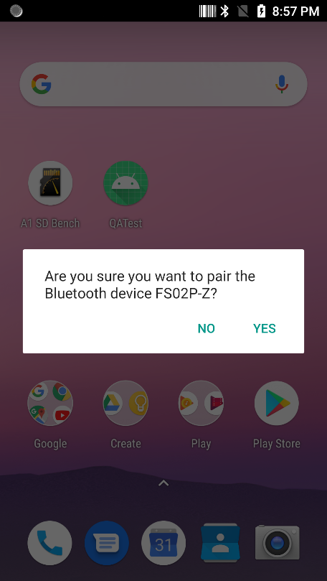

|  |
| --- |
| * NFC 페어링으로 연결   + M3 링 스캐너 앱 설치 후 디바이스 후면에 링 스캐너 디바이스를 가져다 대면 NFC 페어링 다이얼로그가 나타납니다. (최초 연결 시 비밀번호: 1234) |

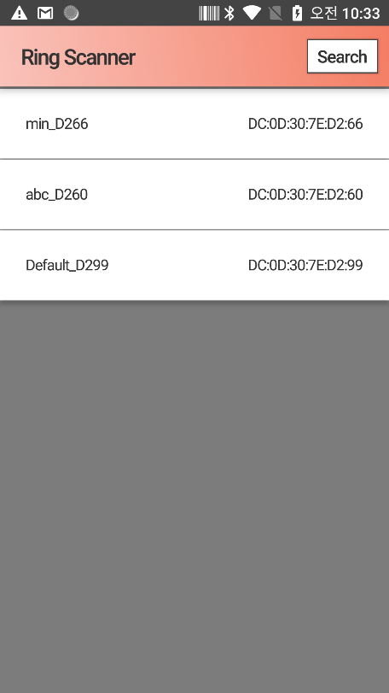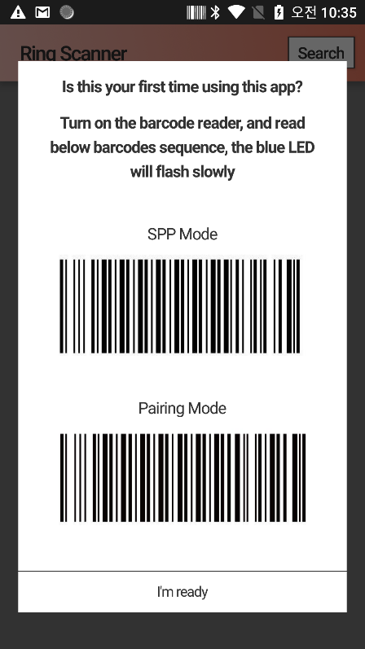

|  |
| --- |
| * 일반 연결   + SPP 모드 및 페어링 모드 바코드가 있는 다이얼로그가 나타납니다. 해당 바코드들을 읽어서 링 스캐너를 페어링 모드로 대기시킵니다.   + Search 버튼을 누르면 링 스캐너 목록이 나타납니다. (최초 연결 시 비밀번호: 1234) * 링 스캐너 검색 목록   + Search 버튼을 누르면 링 스캐너 목록이 나타납니다. (최초 연결시 비밀번호: 1234) |

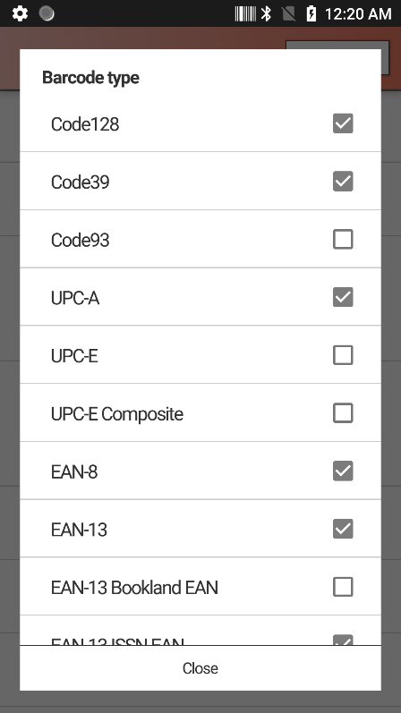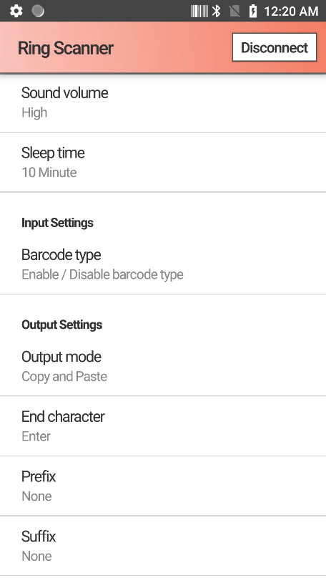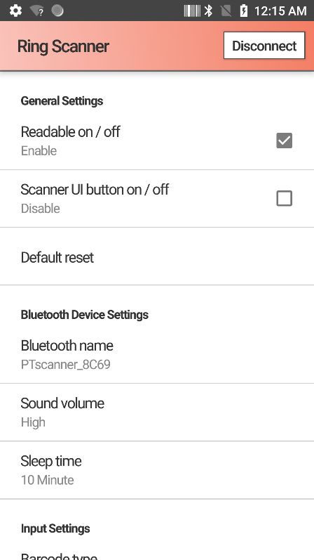

|  |
| --- |
| * General Settings   + Readable on / off: 바코드 리딩을 켜고 끕니다.   + Scanner UI button on / off: UI 버튼을 생성하고 끕니다.   + Default reset: 스캐너 설정을 초기화 합니다. * Bluetooth Device Settings   + Bluetooth name: 블루투스 이름을 변경합니다.   + Sound volume: 스캔 시 출력되는 소리를 설정합니다.   + 예: Off, High, Mid, Low   + Sleep time: 링 스캐너 스캔 후 잠드는 시간을 설정합니다.   + 예: 1~240분 |

|  |
| --- |
| * Input type   + Barcode type: 스캐너로 읽을 바코드 타입을 켜고 끌 수 있습니다. |

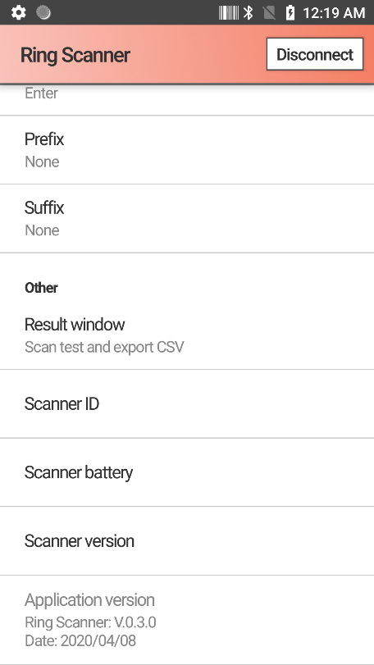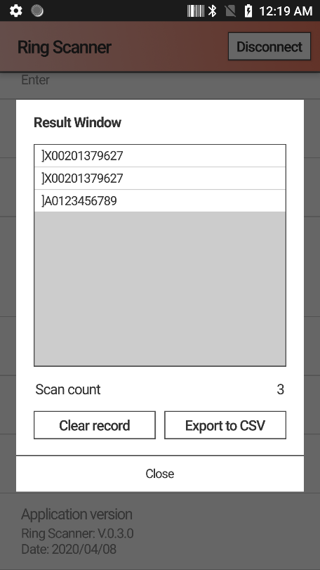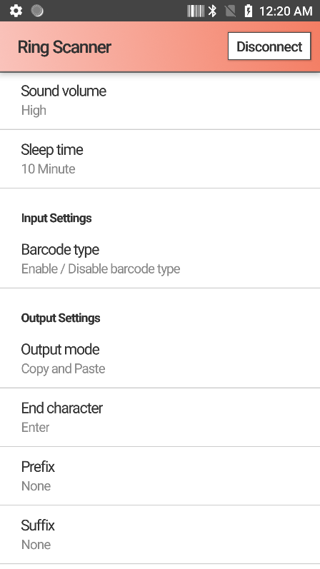

|  |
| --- |
| * Output Settings   + Output mode: 바코드 출력을 설정합니다.   + 예: Copy and Paste, None   + End character: 출력 후 마침 문자를 설정합니다.   + 예: Enter, Space, Tab, None   + Prefix: 출력 데이터에 접두사를 설정합니다.   + Suffix: 출력 데이터에 접미사를 설정합니다. * Other   + Result Window: 스캔 테스트를 할 수 있습니다. 카운트와 CSV 파일로 내보내기 할 수 있습니다.   + Scanner ID: 스캐너 ID를 확인합니다.   + Scanner battery: 스캐너 배터리를 확인합니다.   + Scanner version: 스캐너 버전을 확인합니다.   + Application version: 링 스캐너 앱 버전을 확인합니다. |

# Services

우리 제품을 사용하는 동안 문제가 생기면, M3 서비스 센터를 방문하거나 **온라인 지원 웹 페이지**(<http://itc.m3mobile.net>)에 문의할 수 있습니다. M3의 서비스 센터 및 온라인 지원에서는 문제를 해결하기 위해 최선을 다할 것입니다.

M3 FAQ 문서는 문제 해결에 도움이 될 수 있으니 참고하여 주시기 바랍니다.

비즈니스 프로그램에 대한 문의는 프로그램 공급자에게 문의하여 더 빠른 서비스를 받으십시오.

**Contact details**

**본사**

서울특별시 광진구 구의강변로 44 (구의동, 남전빌딩 4층), 05116  
Tel: +82 2 574 0037 Fax: +82 2 558 1253

[www.m3mobile.net](http://www.m3mobile.net), [sales@m3mobile.co.kr](mailto:sales@m3mobile.co.kr)

**공장 / 서비스 센터**

경기도 부천시 원미구 부천로 198번길 18 춘의테크노파크 2차 201동 611호, 14557  
Tel: +82 32 623 0030, Fax: +82 32 623 0035

**온라인 지원 웹 페이지**

<http://itc.m3mobile.net>